ГБОУ школа № 627
Невского района г. Санкт-Петербурга

Конспект
логопедического занятия
(5 «В» класс, 8 вид /2 в.)

Тема:
«Логопедический массаж мышц речевого аппарата»

Форма и тип занятия:
Индивидуальное открытое занятие
На уроке использованы современные образовательные технологии:
- Технология логопедического массажа (лицевой, точечный, инстументальный)
- Технология коррекции звукопроизношения
- Музыкотерапия
- Здоровьесберегающие технологии:

- Релаксация
- Пассивная артикуляционная гимнастика
- Пассивно-активная артикуляционная гимнастика мышц речевого аппарата

Учитель-логопед
ГБОУ школы №627
Невского р-на г. СПб
Бородачева И.А.

Санкт-Петербург
2014 год
Конспект логопедического занятия:
«Логопедический массаж мышц речевого аппарата»
Цель: улучшение состояния произносительной стороны речи

Задачи:
Образовательные:
- Развитие благоприятных изменений в мышечной и нервной системах в целом
- Сокращение периода логопедического воздействия (постановки, автоматизации, дифференциации звуков)

Коррекционные:
- Нормализация тонуса мышц речевого аппарата
- Стимуляция проприоцептивных ощущений
- Уменьшение гиперсаливации
- Укрепление глоточного рефлекса
- Подготовка условий к формированию произвольных, координированных движений органов артикуляции

Воспитательные:
- Развитие выдержки, усидчивости
- Развитие умения соблюдать правила
- Формирование функции самоконтроля

Демонстрационный материал:
Оборудование:
- Набор постановочных логопедических зондов
- Набор детских щёток для массажа
- Зеркало
- Носовой платок
- Салфетки
- Резиновые перчатки
Список приложений:

План занятия:
- Оргмомент.
- Сообщение темы занятия.
- Массаж мышц шеи.
- Массаж лобной области
- Массаж щёк
- Массаж скуловой области.
- Массаж губ
- Массаж языка.
- Физминутка.
- Пассивная артикуляционная гимнастика.
- Итог занятия.

Ход урока:
№ | Деятельность учителя |  | Деятельность учащихся | Примечание
ВВОДНАЯ ЧАСТЬ
1 | Оргмомент.  «Сегодня мы посвящаем занятие массажу лица и языка».
2 | Сообщение темы занятия.
ОСНОВНАЯ ЧАСТЬ
3 | МАССАЖ ШЕИ  Упражнение № 1 расслабление мышц шеи и плечевого пояса;  Описание: проводят поглаживания шеи сверху вниз. |  | Ученик в положении полусидя в кресле с высоким подголовником | 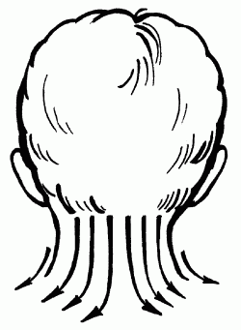
4 | МАССАЖ МЫШЦ ЛБА  Упражнение № 2  Цель: расслабление лобных мышц;  Описание: проводят легкое поглаживание лба от висков к центру. |  |  | 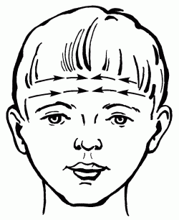
 | Упражнение № 3  Цель: расслабление лобных мышц;  Описание: проводят поглаживание лба от волосистой части головы к линии бровей. |  |  | 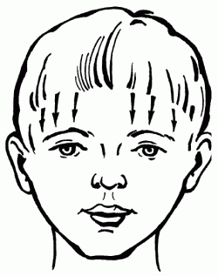
 | Упражнение № 4  Цель: расслабление лобных мышц;  Описание: проводят легкие спиралевидные движения от висков к центру лба. |  |  | 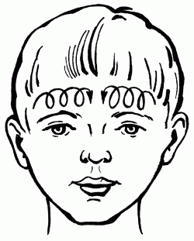
5 | МАССАЖ ЩЁК  Упражнение № 5  Цель: расслабление мышц щек;  Описание: выполняют вращательные поглаживающие движения по поверхности щек. |  |  | 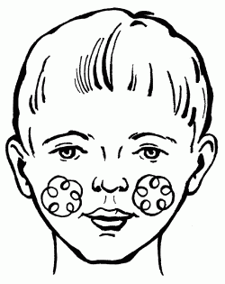
6 | МАССАЖ СКУЛОВЫХ ОБЛАСТЕЙ  Упражнение № 6  Цель: расслабление скуловых мышц и мышц, опускающих нижнюю губу и угол рта;  Описание: легкое поглаживание скуловых мышц от мочек ушей к середине подбородка. |  |  | 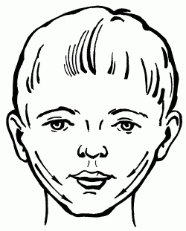
 | Упражнение № 7  Цель: расслабление скуловых мышц;  Описание: проводят легкие спиралевидные движения от мочек ушей к середине подбородка. |  |  | 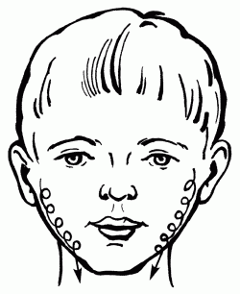
7 | МАССАЖ ГУБ  Упражнение № 8  Цель: расслабление круговой мышцы рта, мышц, поднимающих верхнюю губу и углы рта кверху, опускающих нижнюю губу и углы рта вниз.  Описание: легкое поглаживание круговой мышцы рта. |  |  | 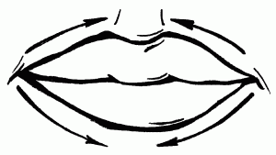
8 | Массаж языка  Упражнение № 9  Цель: расслабление продольных мышц языка;  Описание: поглаживание от кончика языка к корню языка. |  |  | 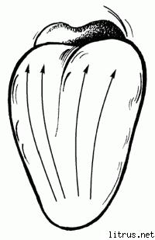
 | Упражнение № 10  Цель: расслабление поперечных мышц языка.  Описание: легкое поглаживание языка из стороны в сторону. |  |  | 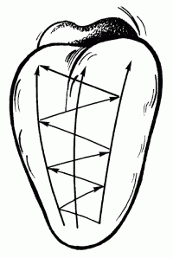
Упражнение № 11
Поглаживание языка от средней части к кончику, постепенно продвигаясь ближе к корню.
Упражнение № 12
Зигзагообразное поглаживание языка от середины к кончику.
Упражнение № 13
Поглаживание от срединной линии языка в стороны
Упражнение № 14
Поглаживание переднего края языка по периметру от срединной линии в стороны по краю языка
Упражнение № 15
Разминание кончика языка от срединной линии в стороны
Упражнение № 16
Плавные поглаживания по боковым краям языка от кончика к корню и обратно.
Кончик языка удерживать салфеткой.
Упражнение № 17
Легкое надавливание большим и указательным пальцами одной руки по боковым краям языка. Пальцы продвигаются от кончика к корню и обратно.
9 | Физминутка.  Проснулся Язычок, потянулся.  Выглянул Язычок в окошко – солнышко светит!  Под окном росла ёлочка, с пушистыми ветвями.  Вдруг подул сильный ветер, и ёлочка наклонилась вправо.  Видит Язычок дым идёт из печной трубы.  Вдруг ветерок подул влево, и ёлочка наклонилась влево.  Солнышко спряталось за тучку, и пошёл сильный дождь.  Дождь идёт, и под окном разлилась большая лужа. |  | Выполняет движения руками и корпусом.
10 | --« Сейчас будем делать упражнения. Запоминай положение языка».  Пассивная гимнастика языка и губ:  1) выведение языка из ротовой полости вперед;  2) втягивание языка назад;  3) опускание языка вниз (к нижней губе);  4) поднимание языка вверх (к верхней губе);  5) боковые отведения языка (влево и вправо);  6) придавливание кончика языка ко дну ротовой полости;  7)собирание губ в трубочку. |  | Пассивное выполнение упражнений с проприоцептивной мышечной фиксацией на входе середине и выходе движения.
ЗАКЛЮЧИТЕЛЬНАЯ ЧАСТЬ
11 |  | Подведение итогов занятия.  -Что мы сегодня делали?  -Ты чувствуешь, как работал твой язык?  -Молодец, отличное занятие! | Отвечает.

Приложение 1

Массажные щётки и постановочные зонды, используемые для логопедического массажа.

